INDICAÇÃO Nº06232/2013

Sugere ao Poder Executivo Municipal que realiza a limpeza, roçagem de mato e a dedetização do local nas Ruas Suíça, Luxemburgo, Romênia e Espanha, no Jardim Europa II.

**INDICA** ao Senhor Prefeito Municipal, na forma regimental, determinar ao setor competente que tome providências no sentido de executar a limpeza, roçagem de mato e a dedetização do local nas Ruas Suíça, Luxemburgo, Romênia e Espanha, no Jardim Europa II.

**Justificativa:**

Conforme reportagem do jornal Todo Dia, é necessário que seja realizado a limpeza, roçagem de mato e a dedetização do local, pois já foram encontrados animais peçonhentos, como escorpião.

Plenário “Dr. Tancredo Neves”, em 22 de novembro de 2013.

**ADEMIR DA SILVA**

-Vereador-

INDICAÇÃO Nº $NUMERO$/$ANO$ - pg. 02/02

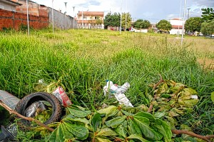

**(Fotos: Claudio Mariano) Jornal Todo Dia**

Plenário “Dr. Tancredo Neves”, em 22 de novembro de 2013.

**ADEMIR DA SILVA**

- Vereador-